上海市工商外国语学校2026级学生校服采购项目综合性比选公告

根据《中华人民共和国政府采购法》及相关法律、法规之规定，上海健生教育配置招标有限公司受委托，对上海市工商外国语学校2026级学生校服采购项目进行综合性比选采购，特邀请合格的供应商参加综合性比选。
一、项目概况
1.项目名称：上海市工商外国语学校2026级学生校服采购项目
2.项目编号：JSZB26070578-N83
3.预算金额：学生校服960元/套，工装300元/套
4.合同签订后，供应商应在学校最终确认订货清单之日起60日内完成全部生产及供货；免费质保期：不少于36个月。
5.项目地址：上海市徐汇区百色支路 35 号
6.项目概况：
1.1 2026年采购计划：结合2026级招生计划，本次采购项目预算及明细测算如下：按2026级新生790人计，其中工装按70套测算，其余品类均按790套/件测算，最终预算以实际采购数量及中标单价为准。
序号 | 类目 | 单价 | 数量
1 | T恤 | 80 | 790
2 | 夏裤 | 70 | 790
3 | 运动套装 | 260 | 790
4 | 冬装 | 340 | 790
5 | 衬衣 | 100 | 790
6 | 西裤 | 100 | 790
7 | 配件 | 10 | 790
8 | 学生工装（短袖套装、长袖套装、工装鞋、帽） | 300 | 70

1.2购买原则：本次校服采购遵循自愿购买原则，校服购买费用由学生家长自行承担，学校不强制要求学生购买，同时将做好校服采购信息公开，接受师生及家长监督。
1.3以上上衣均应有我校校徽和校名的明显标识，校徽应置于上衣左胸前。各类服装用料应充分考虑学生穿着时的舒适、便捷、不掉色、不缩水等特性，质量可靠，经久耐用。西服应合身为宜，量体裁衣，款式新颖，在学生出席各种重大活动和仪式时穿着，能充分展示我校学生的精神风貌。
1.4采购清单及面料材质
男女生校服
序号 | 服装类别 | 品名 | 数量 | 单位 | 面料成分参考标准 （±5%范围）
1 | 夏装 | 短袖 T恤 | 1 | 件 | 60%棉 40%聚酯纤维
2 | 夏装 | 夏装长裤 | 1 | 条 | 61.5%棉 35%聚酯纤维 3.5%氨纶
3 | 春秋装 | 运动上衣 | 1 | 件 | 71%棉 29%聚酯纤维
4 | 春秋装 | 运动长裤 | 1 | 条 | 71%棉 29%聚酯纤维
5 | 冬装 | 三合一冲锋衣（内胆可脱卸双面摇粒绒） | 1 | 件 | 100%聚酯纤维
6 | 冬装 | 秋冬长裤  （内里加绒） | 1 | 条 | 95%棉 5%氨纶
7 | 正装 | 长袖衬衣 | 1 | 件 | 60%棉 40%聚酯纤维
8 | 正装 | 西裤 | 1 | 条 | 65%聚酯纤维 35%粘胶纤维
9 | 正装 | 领带/领花 | 1 | 条 | 65%聚酯纤维 29%粘纤 6%羊毛

学生工装

序号 | 产品类别 | 品名 | 数量 | 单位 | 面料成分参考标准 （±5%范围）
1 | 夏装 | 短袖夹克 | 1 | 件 | 80%涤纶 20%棉
2 | 夏装 | 夏装长裤 | 1 | 条 | 80%涤纶 20%棉
3 | 春秋装 | 长袖外套 | 1 | 件 | 80%涤纶 20%棉
4 | 春秋装 | 春秋长裤 | 1 | 条 | 80%涤纶 20%棉
5 | 鞋 | 包头厚底鞋 | 1 | 双 | 超纤皮、橡胶底
6 | 帽 | 工帽 | 1 | 顶 | 80%涤纶 20%棉

1.5服装款式平面图：
男女生校服
序号 | 服装类别 | 名称 | 款式平面图
1 | 夏装 | 短袖 T 恤 | 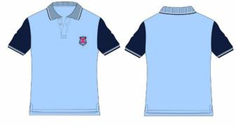
2 | 夏装 | 运动长裤 | 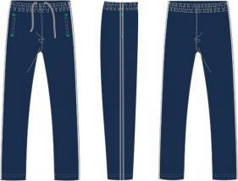
3 | 春秋装 | 长袖运动上衣 | 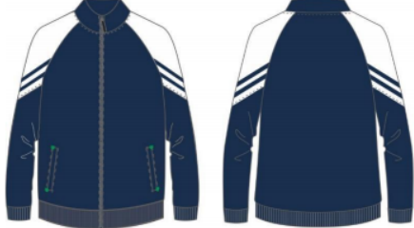
4 | 春秋装 | 运动裤
5 | 冬装 | 冲锋衣 | 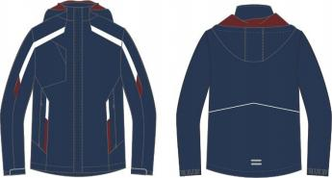
6 | 冬装 | 冬裤 | 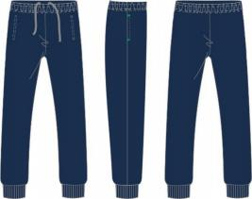
7 | 正装 | 男/女西裤 | 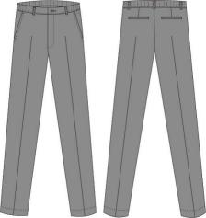
8 | 正装 | 男长袖衬衣 | 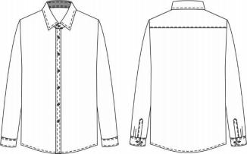

9 | 正装 | 女长袖衬衣 | 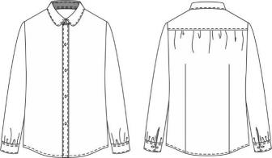
10 | 正装 | 领带 | 
11 | 正装 | 领花 | 
12 |  | 校徽 | 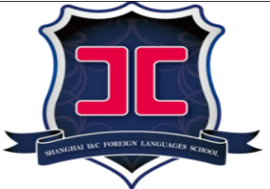

学生工装
序号 | 服装类别 | 名称 | 款式平面图
1 | 夏装 | 短袖夹克 | 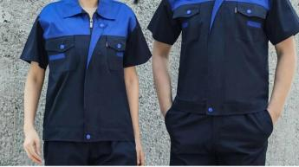
2 | 夏装 | 长裤 | 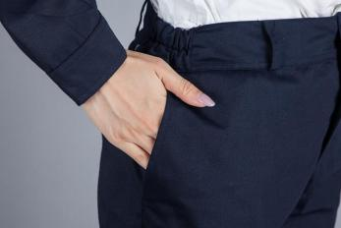
3 | 春秋装 | 长袖外套 | 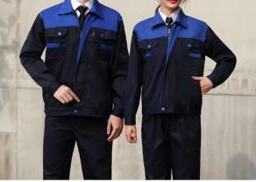
4 | 春秋装 | 长裤 | 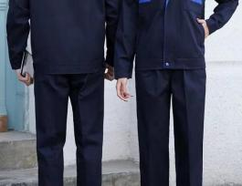
5 | 工装鞋 | 包头厚底鞋 | 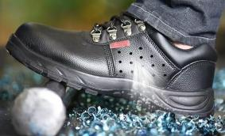
6 | 工装帽 | 工帽 | 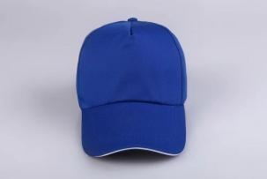

2.交付成果
2.1设计形象与要求：校服整体设计应美观大方、风格统一，符合中等职业学校学生年龄特点及日常学习生活场景需求。服装应明确体现学校标识元素，包含规范使用的校徽等视觉标识，标识位置醒目、比例协调。在设计上应结合学校LOGO进行合理配色与细节装饰，整体视觉效果应体现上海市工商外国语学校的校园文化内涵与精神风貌，彰显学生青春活力与良好气质。版型设计应符合人体工学，保证穿着合体、舒适、便于活动。（学校官网 http://www.sgsw.edu.cn/)。
2.2面料及质量标准要求：各类服装选材应优先考虑学生穿着的安全性、舒适性与实用性，具备以下基本性能：透气性良好、亲肤舒适；不易褪色、不易缩水、不易起球；色牢度、耐磨性、抗皱性符合使用要求；产品质量应符合国家及行业现行有关标准，其中包括《GB/T 31888-2015 中小学生校服》及本项目技术参数和质量要求。交付时须提供由具备国家校服检测资质的第三方检测机构出具的合格检测报告，检测报告出具时间须为交付前三个月内有效。学校在校服第二次抽样送检后，对发现的质量问题的校服要及时妥善处理。一旦发现采购的校服存在质量问题，学校应及时要求校服供应商做好校服退回、更换、赔偿等，并向徐汇区教育局校服管理部门报告。主动向家长告知生产、检测、配送等关键进度，对跨批次订单可能延迟的，提前说明预期时间。注：检测机构选择参考市场局校服抽检专栏链接 https://xk.scjgj.sh.gov.cn/xzsp/publicity/#/icApiSearch?searchId=1941392968787243010市检测机构资质查询链接https://scjgj.sh.gov.cn/1563/
2.3工艺与制作要求：服装加工工艺应规范严谨，整体质量符合成衣标准，具体包括：缝制线路均匀、无跳线、无脱线；结构平整、服帖，无明显褶皱或变形
纽扣、拉链等辅料固定牢固、使用顺畅；边角处理圆顺，袋口、袋盖平整服帖下摆及边缘收口整齐、线迹清晰；成品应整体美观、耐穿，满足学生日常高频使用需求。

三、其他要求
1.供货时间及地点：
合同签订后，供应商应在学校最终确认订货清单之日起60日内完成全部生产及供货；如分批实施，应满足学校整体发放进度要求。并将全部货品送达学校指定地点。供应商须在完成供货后，配合学校师生及家委会代表开展抽样复检，送第三方检测机构进行二次检测，复检内容应符合国家质量标准及本项目技术要求。抽样复检由学校组织实施，送具备资质的第三方检测机构进行检测。检测费用由供应商承担；如检测不合格，供应商须承担由此产生的全部责任，并负责整改、更换或重新供货。复检合格后方可进入最终验收流程。
注：检测机构选择参考市场局校服抽检专栏链接 https://xk.scjgj.sh.gov.cn/xzsp/publicity/#/icApiSearch?searchId=1941392968787243010市检测机构资质查询链接https://scjgj.sh.gov.cn/1563/
2.付款方式：
本项目采用“按实结算”方式支付：学校根据学生实际购买情况，与供应商核实形成最终采购清单，学校在完成验收合格并完成内部收费核对流程后30个工作日内，按照实际采购数量及合同单价据实结算；学校财务部门完成内部收费核对流程后，通过对公转账方式支付至供应商指定账户。
3.验收要求或评价标准：
3.1 质保要求：产品自交付并经验收合格之日起，质保期不少于36个月。质保期内出现质量问题，供应商须无条件负责维修、更换或退货，由此产生的费用由供应商承担。
3.2 交付与现场服务要求：供应商须按照合同约定时间完成全部货品交付。根据学校实际需求，应提供驻场服务支持，包括但不限于：校服增补登记、尺码复核、收费协助、发放组织，对存在质量问题的校服，应提供及时退换服务，确保不影响学生正常使用。
3.3 应急供货保障能力：供应商应具备快速响应能力，针对以下情形制定完善的应急预案：尺码不符需调换、实际需求数量增加、临时补订需求，应确保在接到学校确认需求后10日内完成补货或调换。
3.4 订货与执行标准：校服生产及供货以学校审核确认的订货数据为唯一依据。学生或家长通过供应商指定二维码进行选购并填报相关信息（含班级、姓名及购买清单等），由系统汇总形成原始订购数据；经学生科与财务科核验后，由学校统一确认生成正式订货清单。供应商须严格依据订货清单组织生产与配送，确保数据准确、交付及时、数量无误。校服费用实行“线上登记、学校统一收款、集中结算支付”的管理模式，确保资金与订单数据一致、流程规范可控。
3.5 信息化服务及个性化保障：供应商须提供线上服务平台（如线上商城或小程序），满足学生及家长尺码调换、增补订购等，相关物流费用由学生或家长自行承担。供应商须为特殊体型学生（如过胖或过瘦）提供：上门量体服务、个性化定制服务，确保学生获得合体、舒适的校服产品。同时，供应商须确保平台数据安全，不得擅自使用或泄露学生及家长信息，相关数据仅用于本项目服务。
3.6 风险控制及违约处理条款：
数量结算原则：本项目采购数量为预估数量，最终以学校书面确认的实际购买发放及验收数量为准，按实结算。
样品一致性要求：投标人须提供样品并封样。合同执行过程中，实际供货产品必须与封样产品保持一致。
质量与违约处理：如出现以下情形之一，采购人有权采取相应措施：实际供货与封样产品不一致、经第三方检测认定存在明显质量问题或缺陷、未按合同约定履行供货或服务义务，采购人有权要求整改或更换，扣减相关费用或追究违约责任（含违约金），直至终止合同。在供应商无法按期供货或整改未达到要求的情况下，采购人有权启用第二中标候选人实施应急供货。
（具体项目内容、采购要求，以综合性比选文件相应规定为准。）
二、合格的供应商必须具备以下条件：
1.符合《中华人民共和国政府采购法》第二十二条规定的供应商。
2.合格供应商必须提供下列资料（未提供的将被视作未实质性响应）：
（1）组织机构证明：企业营业执照（具有相应的经营范围）、税务登记证、组织机构代码证（如已经办理三证合一的投标人，则只需提供合并后的企业营业执照）。
（2）商业信誉：未被列入失信被执行人、重大税收违法案件当事人、政府采 购 严 重 违 法 失 信 行 为 记 录 名 单 ， 以 在 “ 信 用 中 国 ” 网 站（www.creditchina.gov.cn）和中国政府采购网（www.ccgp.gov.cn）查询供应商信用记录的系统截图为准。凡被列入失信被执行人、税收违法黑名单、政府采购严重违法失信行为记录名单及其他不符合《中华人民共和国政府采购法》第二十二条规定条件的供应商，应当拒绝其参与政府采购活动。
（3）单位负责人为同一人或者存在直接控股、管理关系的不同供应商，不得参加同一合同项下的采购活动。
（4）履行合同能力：具有同类项目的经验，并具备履行合同所必需的主要设备设施、专业技术人员和能力。
（5）本项目不接受联合体报名。
三、综合性比选文件的获取
获取时间：2026 年7月31日09时00分到2026 年8月5日16时00分
获取方式：邮箱发送有效报名资料转账购买或线下购买，售价：¥ 600元/包件（售后不退）
（1）邮箱报名需将以下清晰的材料发送至18606158310@163.com邮箱：
1）营业执照（或事业单位、社会团体法人证书）原件扫描件；
2）报名信息（准确的单位名称、纳税人登记号、联系人姓名、手机）；
3）转账凭证（收款单位：上海健生教育配置招标有限公司；开户银行：交通银行西藏南路支行；帐号：310066564018150027780，转账注明：“JSZB26070578-N83 标书费”）。
（2）线下报名地点：上海市黄浦区瞿溪路350号一楼
报名时需提交：
1）营业执照（或事业单位、社会团体法人证书）原件扫描件；
2）报名信息（准确的单位名称、纳税人登记号、联系人姓名、手机）；
3）转账凭证（收款单位：上海健生教育配置招标有限公司；开户银行：交通银行西藏南路支行；帐号：310066564018150027780，转账注明：“JSZB26070578-N83 标书费”）。
注：综合性比选供应商须保证所提交的文件、资料的内容真实、完整、有效、一致，如递交虚假的响应文件、资料或填写信息错误导致的与本项目有关的任何损失由供应商承担。
四、综合性比选响应截止时间和综合性比选时间
1.首次递交响应文件截止时间：2026 年 8 月10 日 9:30（北京时间）。迟到或不符合规定的响应文件恕不接受。
2.综合性比选时间：2026 年 8月 10 日 9:30（北京时间）。
五、综合性比选响应文件递交地点和综合性比选地点
1.综合性比选响应文件递交地点：上海市黄浦区瞿溪路350号一楼健生招标会议室。
2.综合性比选地点：上海市黄浦区瞿溪路350号一楼健生招标会议室。
3.综合性比选所需携带其他材料：
法定代表人出席需携带：（1）法定代表人证明原件；（2）法定代表人身份证明原件及复印件加盖公章；
委托代理人出席需携带：（1）投标人的法定代表人证明原件；（2）法定代表人授权委托书原件；（3）委托代理人身份证明原件及复印件加盖公章。
六、发布公告的媒介
以上信息若有变更我们会通过“上海市工商外国语学校网站 ”通知，请供应商关注。
七、联系方式
采购人：上海市工商外国语学校
地 址：上海市徐汇区百色支路35号
联系人：施老师
电 话：021-64763038-6207

招标代理机构：上海健生教育配置招标有限公司
地 址：上海市黄浦区瞿溪路350号一楼
联系人：倪天豪
电 话：021-53087656-122
电子邮件：zhaobiao@mail.jiansheng.com

